**D6154**  *Scheda creata il 1 novembre 2022; Ultimo aggiornamento: 29 maggio 2024*

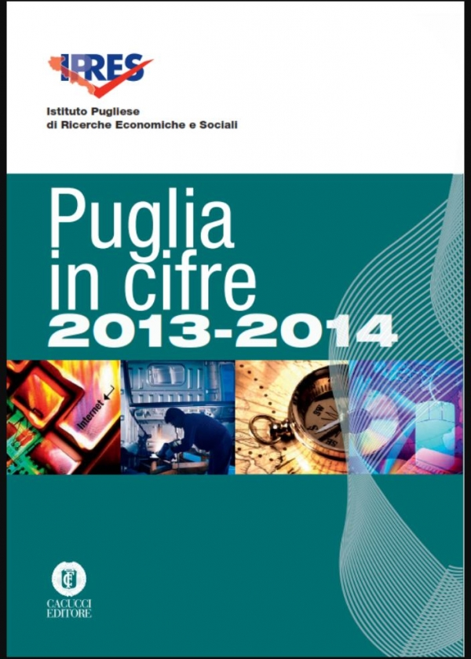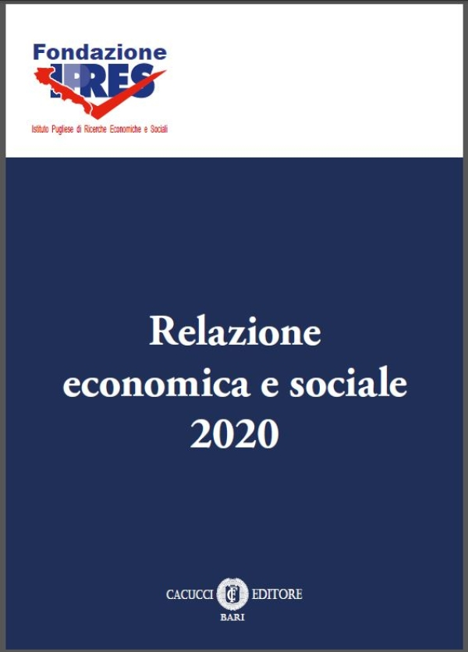

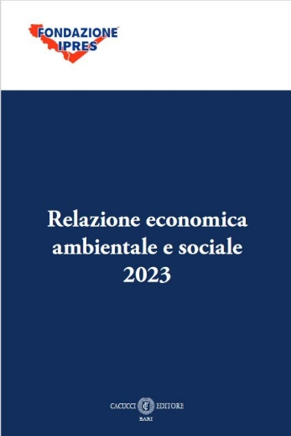

**Descrizione storico-bibliografica**

**\*Puglia in cifre** / IPRES, Istituto pugliese di ricerche economiche e sociali. - 1997-2013/2014. - Bari : Levante, 1997-2014. – 17 volumi ; 24 cm. ((Annuale; biennale 2013/2014. – L’editore varia: Progedit (2001-2004); SEDIT (2005-2007); Cacucci (2008-2014). - Poi con CD-ROM. – Disponibile anche in Internet a: <https://www.ipres.it/it/pubblicazioni-e-ricerche#categoria=8&sort=created_date&limiter=12&page=5>

. - CFI0461455

Autore: IPRES

**\*Rapporto Puglia** ... / IPRES, Istituto pugliese di ricerche economiche e sociali. – 2015- . - Bari : Cacucci, 2015- . – volumi ; 24 cm. ((Annuale; biennale 2019-2020. – Disponibile anche in Internet a: <https://www.ipres.it/it/component/k2/itemlist/category/2-rapporto-puglia>. - CFI0924728

Autore: IPRES

**\*Relazione economica e sociale** ... / Fondazione IPRES, Istituto pugliese di ricerche economiche e sociali. - 2020-2021. - Bari : Cacucci, 2020-2021. – 2 volumi : 24 cm. ((Annuale. – Disponibile anche in Internet a: <https://www.ipres.it/it/pubblicazioni-e-ricerche#sort=created_date&sortdir=desc>. - BVE0881273

Autore: Fondazione IPRES

**\*Relazione economica ambientale e sociale** ... / Fondazione IPRES, Istituto pugliese di ricerche economiche e sociali. - 2022- . - Bari : Cacucci, 2022- . – volumi : 24 cm. ((Annuale. – Disponibile anche in Internet a: <https://www.ipres.it/it/pubblicazioni-e-ricerche#sort=created_date&sortdir=desc>. - CFI1126885

Autore: Fondazione IPRES

Soggetto: Puglia - Condizioni economiche e sociali - Dati statistici – Periodici

Classe: D330.94575

**Informazioni storico-bibliografiche**

La [**Fondazione IPRES,**](https://www.ipres.it/) ente in house della Regione Puglia, ha pubblicato il **Rapporto Puglia 2021**, il documento che annualmente focalizza l'attenzione sullo studio delle politiche regionali, con lo scopo di coglierne le specificità ed evidenziarne i risultati e l'obiettivo di favorire il dibattito e l'approfondimento, per ricercare in modo attivo il miglioramento continuo delle politiche di intervento. L'approccio adottato è quello della ***"policy analysis"***  che si concentra sulla diagnosi e l'individuazione delle soluzioni, piuttosto che sullo studio speculativo delle politiche regionali. Questo ha portato a individuare un ristretto numero di **"priorità trasversali" (giovani, parita di genere, superamento dei divari)** e alcune **missioni**, peraltro individuate dal PNRR  **(digitalizzazione, transizione ecologica, mobilita sostenibile, ricerca, inclusione e salute)** sulle quali concentrare l'attenzione per rispondere ai fabbisogni di ammodernamento e innovazione dei processi di elaborazione e gestione delle politiche pubbliche. Nel Rapporto il capitolo d'apertura esamina l'applicazione della **legge regionale per la partecipazione**. La Puglia è una delle cinque Regioni italiane (con Toscana, Emilia-Romagna, Umbria e Marche) che hanno legiferato in questa materia e risulta tra le prime, dopo Emilia-Romagna e Toscana, per numero di processi partecipativi attivati. Si propongono poi **due nuovi studi sulle politiche di sviluppo del sistema industriale**: una analisi degli incentivi regionali della programmazione 2014-2020 per la ricerca, lo sviluppo e l'innovazione nelle imprese (capitolo 2) e l'approfondimento dello strumento finanziario **"Fondo Minibond"**, avviato nel 2019 (capitolo 3). Nel quarto capitolo si espone una ampia disamina delle politiche regionali per il **contrasto al "caporalato"**; l'attenzione è rivolta agli interventi del progetto **Su.pr.eme.** Al **piano nazionale per fronteggiare la Xylella** è riservato il quinto capitolo che si sofferma sulla misura destinata agli espianti delle piante colpite dal disseccamento ed al reimpianto. Il volume contiene, infine (capitolo 6), una ricognizione delle valutazioni realizzate nell'ambito del **Piano di valutazione POR Puglia FESR-FSE 2014-2020.** Il lavoro svolge una disamina, puntuale e per ambito tematico, degli studi svolti ricercando le correlazioni dei risultati conseguiti con gli obiettivi di policy della programmazione 2021 – 2027. In tutto il volume la Fondazione tende a favorire una **visione d'insieme dello sviluppo territoriale**, in tutte le sue dimensioni, anche assicurando nuove linee di ricerca, rivolte alla coesione tra le Regioni meridionali. La stesura finale del Rapporto è stata coordinata dalla dott.ssa **Roberta Garganese** e l'editing è stato curato dal **dott. Iary Goffredo**. Gli studi sono stati elaborati, per la gran parte, sulla base dei dati statistici contenuti nella banca dati **"Puglia in cifre"** della Fondazione, disponibile sul sito [**www.ipres.it**](http://www.ipres.it).

[**Scarica il Rapporto Puglia 2021**](https://www.innova.puglia.it/documents/10180/4265269/Rapporto_Puglia_2021_Con_Copertina.pdf/b83b96ae-a659-4583-8167-99554a79bc3e) (file 7 Mb)

Valenzano, 28 marzo 2022

<https://www.innova.puglia.it/en/allnews/-/asset_publisher/s92Rnms1OaMO/content/ipres-rapporto-puglia-2021;jsessionid=788C415568093C4A0663C4A7408D8A6D>

La presente pubblicazione, realizzata nell’ambito del Programma annuale delle ricerche ed approvato dall’Assemblea, è il risultato di riflessioni maturate in seno al Consiglio di Amministrazione e al Comitato tecnico – scientifico e del lavoro interdisciplinare delle professionalità presenti nella Fondazione. I gruppi di lavoro che hanno portato alla stesura finale del Rapporto sono stati coordinati dal dott. Nunzio Mastrorocco. L’editing è stato curato dalla dott.ssa Elisa Calò e dal dott. Iary Goffredo. Gli studi sono stati elaborati, per la gran parte, sulla base dei dati statistici contenuti nella banca dati “Puglia in cifre” della Fondazione, disponibile sul sito www.ipres.it . La Fondazione sente di dover rivolgere un vivo ringraziamento alle realtà istituzionali che con la loro attiva collaborazione hanno assicurato dati e informazioni utili per l’attività di ricerca (Direzione staff e qualità, Banca d’Italia – Divisione di analisi e ricerche economiche territoriali della Banca d’Italia, sede di Bari, ISTAT – Istituto Nazionale di Statistica, Regione Puglia – Assessorato al Diritto allo studio e formazione, Agenzia per la Coesione Territoriale - Nucleo CPT, Ragioneria Generale dello Stato per i dati del Conto annuale del personale, SVIMEZ, Globus et locus). Il presente volume raccoglie gli studi svolti dalla Fondazione IPRES per sostenere gli attori dei processi partecipativi della programmazione regionale; le finalità del volume sono rivolte, in particolare, a facilitare i lavori degli Enti del sistema delle Autonomie locali e del Partenariato economico e sociale per la “formazione dell’agenda delle politiche regionali”. *Relazione economica e sociale 2020*